Не оставляйте детей одних!
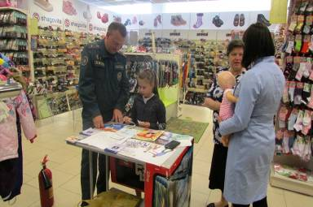
Именно под таким лозунгом 15 мая специалисты УЗ «Оршанская центральная поликлиника» и работники ГРОЧС провели профилактическую акцию для населения в торговом центре «Центрум», в магазине «Буслiк», направленную на профилактику детского травматизма и мастер – класс для взрослых по оказанию первой помощи детям до года.

Акция приурочена к Международному Дню семьи и Дню защиты детей. 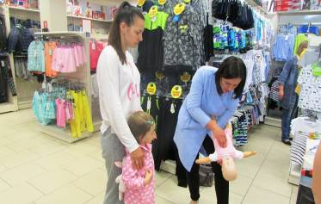
В рамках акции сотрудники ГРОЧС рассказали родителям о действиях при возникновении пожара и чрезвычайных ситуаций, правилах поведения на водоемах и в общественных местах. 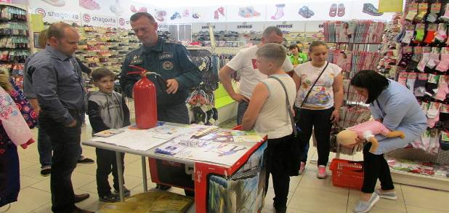
Врач – валеолог УЗ «Оршанской центральной поликлиники» показала мастер – класс для молодых матерей по оказанию первой помощи ребенку при попадании инородного тела в дыхательные пути. 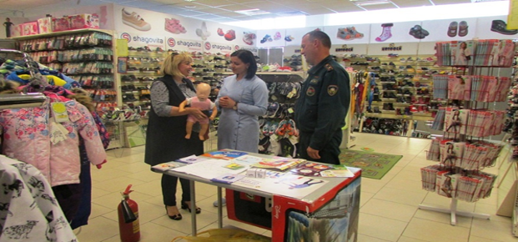
Подобные акции в нашем городе продлятся до 1 июня в детских поликлиниках нашего города в Школах для молодых родителей, в рамках которых будущие мамы смогут поучаствовать в мастер – классе по первой помощи и получат полезную информацию о том, как создать безопасные условия для новорожденного.

